AGILITE (évaluation réflexive) date du jour :

1.Comment vous situez-vous ?

**But 1 🞎 But 2 🞎 But 3 🞎**

**Capacité 1 : ANTICIPER LES RUPTURES**

|  |  |  |  |  |  |  |
| --- | --- | --- | --- | --- | --- | --- |
|  |  | **Jamais**  **0 point** | **Parfois**  **1 point** | **Souvent**  **2 points** | **Toujours**  **3 points** | **Total** |
| 1 | **Vous faites confiance à vos intuitions et à votre capacité à vous renouveler.** |  |  |  |  |  |
| 2 | **Vous imaginez volontiers des solutions collectives pour mieux anticiper les ruptures.** |  |  |  |  |
| 3 | **Vous vous intéressez aux nouvelles technologies pour mieux innover.** |  |  |  |  |

**Capacité 2 : FAVORISER L’INNOVATION PERMANENTE**

|  |  |  |  |  |  |  |
| --- | --- | --- | --- | --- | --- | --- |
|  |  | **Jamais**  **0 point** | **Parfois**  **1 point** | **Souvent**  **2 points** | **Toujours**  **3 points** | **Total** |
| **4** | **A titre personnel, vous cultivez un esprit d’ouverture sans craindre l’échec.** |  |  |  |  |  |
| **5** | **Vous encouragez la prise d’initiative dans votre entourage professionnel.** |  |  |  |  |
| **6** | **Vous utilisez(avez utilisé) diverses méthodes au service de l’innovation.** |  |  |  |  |

**Capacité 3 : ACCEPTER LE CHANGEMENT COMME OPPORTUNITE**

|  |  |  |  |  |  |  |
| --- | --- | --- | --- | --- | --- | --- |
|  |  | **Jamais**  **0 point** | **Parfois**  **1 point** | **Souvent**  **2 points** | **Toujours**  **3 points** | **Total** |
| **7** | **Face au changement, vous êtes plutôt pionner, prêt à vous adapter.** |  |  |  |  |  |
| **8** | **Vous acceptez facilement les réorganisations facilitant l’agilité collective.** |  |  |  |  |
| **9** | **Vous pensez que les nouvelles technologies apportent des opportunités.** |  |  |  |  |

**Capacité 4 : METTRE L’HUMAIN AU CŒUR DES PROCESSUS**

|  |  |  |  |  |  |  |
| --- | --- | --- | --- | --- | --- | --- |
|  |  | **Jamais**  **0 point** | **Parfois**  **1 point** | **Souvent**  **2 points** | **Toujours**  **3 points** | **Total** |
| **10** | **Vous avez conscience de vos atouts et de votre participation au collectif.** |  |  |  |  |  |
| **11** | **Avec vos pairs, vous faites passer la relation avant la performance.** |  |  |  |  |
| **12** | **Vous êtes à l’aise avec le digital et vous savez vous déconnecter si besoin.** |  |  |  |  |

**Capacité 5 : SUSCITER LA COOPERATION**

|  |  |  |  |  |  |  |
| --- | --- | --- | --- | --- | --- | --- |
|  |  | **Jamais**  **0 point** | **Parfois**  **1 point** | **Souvent**  **2 points** | **Toujours**  **3 points** | **Total** |
| **13** | **Vous préférez la coopération à la compétition et agissez dans ce sens.** |  |  |  |  |  |
| **14** | **Vous cherchez à améliorer l’efficience collective** |  |  |  |  |
| **15** | **Vous êtes favorable à la mise en place de système pour favoriser le mode coopératif.** |  |  |  |  |

**Capacité 6 : ENTRETENIR LA MOTIVATION DES EQUIPES**

|  |  |  |  |  |  |  |
| --- | --- | --- | --- | --- | --- | --- |
|  |  | **Jamais**  **0 point** | **Parfois**  **1 point** | **Souvent**  **2 points** | **Toujours**  **3 points** | **Total** |
| **16** | **Vous savez activer vos propres leviers de motivation.** |  |  |  |  |  |
| **17** | **Vous célébrez volontiers les succès des équipes.** |  |  |  |  |
| **18** | **Vous êtes favorables aux technologies qui favorisent la motivation.** |  |  |  |  |

**Capacité 7 : ENTREPRENDRE EN MODE START-UP**

|  |  |  |  |  |  |  |
| --- | --- | --- | --- | --- | --- | --- |
|  |  | **Jamais**  **0 point** | **Parfois**  **1 point** | **Souvent**  **2 points** | **Toujours**  **3 points** | **Total** |
| **19** | **Vous vous sentez une âme de start-uper.** |  |  |  |  |  |
| **20** | **Vous êtes prêts à adopter un mode de travail en mode start-up.** |  |  |  |  |
| **21** | **Vous êtes convaincus que les méthodes et outils des start-ups peuvent s’adapter à d’autres organisations.** |  |  |  |  |

**Capacité 8 : AGIR EN INTERDEPENDANCE**

|  |  |  |  |  |  |  |
| --- | --- | --- | --- | --- | --- | --- |
|  |  | **Jamais**  **0 point** | **Parfois**  **1 point** | **Souvent**  **2 points** | **Toujours**  **3 points** | **Total** |
| **22** | **Vous avez conscience de votre interdépendance relationnelle et professionnelle.** |  |  |  |  |  |
| **23** | **Vous encouragez toute organisation qui permet d’interagir en convergence.** |  |  |  |  |
| **24** | **Vous pensez qu’on aura à gérer une interdépendance avec les objets connectés.** |  |  |  |  |

**Capacité 9 : GENERALISER LA CULTURE CLIENT**

|  |  |  |  |  |  |  |
| --- | --- | --- | --- | --- | --- | --- |
|  |  | **Jamais**  **0 point** | **Parfois**  **1 point** | **Souvent**  **2 points** | **Toujours**  **3 points** | **Total** |
| **25** | **Vous vous sentez orienté client naturellement.** |  |  |  |  |  |
| **26** | **Vous vous placez spontanément le client au cœur de vos projets de réflexions.** |  |  |  |  |
| **27** | **Vous êtes convaincu que les nouvelles technologies peuvent être *« user centrics. »*** |  |  |  |  |

**RESULTAT**

**Pour chaque question, notez le nombre de points comme indiqué :**

**-Jamais : 0 point**

**-Parfois : 1 point**

**-Souvent : 2 points**

**-Toujours : 3 points**

**Puis additionnez les points par capacité dans la colonne de droite (Total). Votre total par capacité entre et 0 et 9 et reportez ensuite vos résultats sur les axes du diagramme en étoile.**

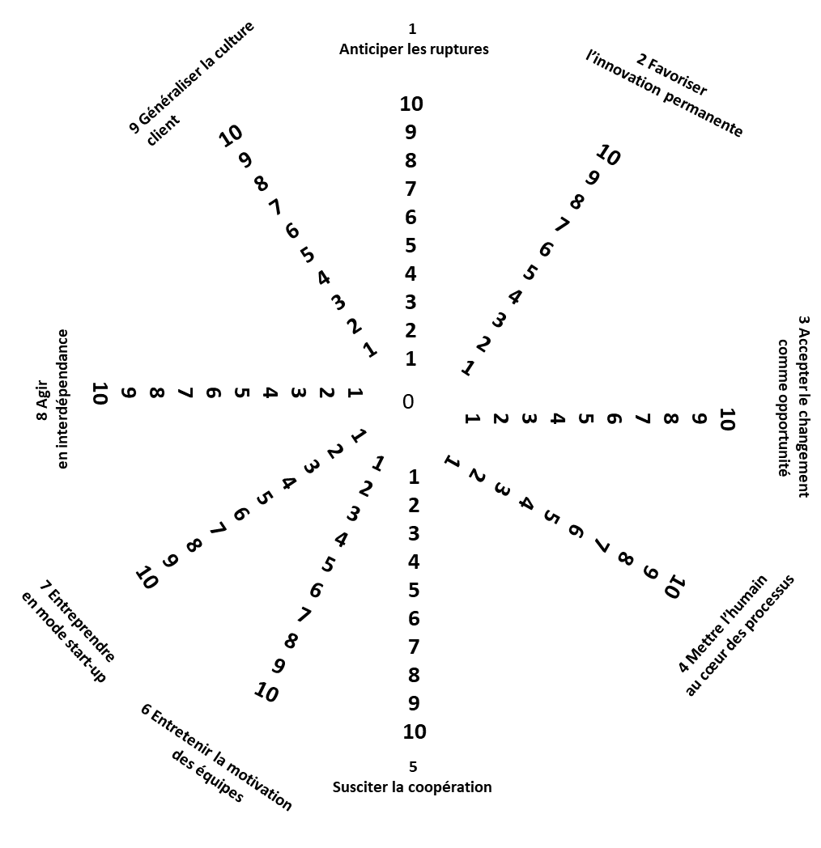

2. Analyse réflexive Vos points forts et axes d’amélioration

**Proposez 3 axes d’amélioration et expliquez comment vous allez progresser pour réussir**

**But 1** **🞎 But 2 🞎 But 3 🞎**